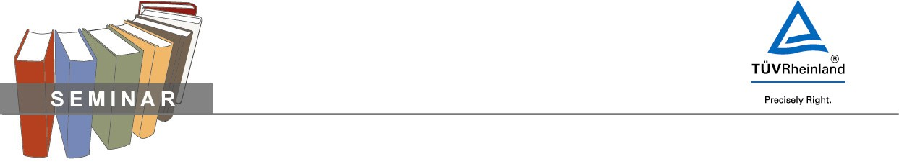
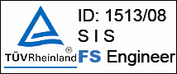
TÜV 功能安全工程师（IEC 61511）
– 安全仪表系统
培训课程
TÜV Functional Safety Program

课程目标
TÜV 功能安全培训课程为过程工业工程师或功能安全相关工作人员提供技术知识，帮助学员在 IEC 61511标准的基础上提高开发安全产品的能力，深化专业知识，并让从事功能安全的工程师获得证明其能力的专业证书。进一步详情，请参阅http://www.tuvasi.com/en/schedule/ 。

- 参加对象
本课程适合过程工业(石化厂、化学工厂、火力发电厂等)中从事自动控制安全仪表系统应用的工程人员参加，包括：
- 企业中负责风险评估的人员及主管
- 负责安全仪表系统设计的主管
- 从事安全仪表系统设计、风险分析与风险减轻的工程师
- 需了解 IEC 61508 & IEC 61511概念及准则的经理人
- 涉及安全仪表系统的安全生命周期中任何部分的工程师

- 学员资格要求
须同时符合以下两项条件：
- 至少3年功能安全领域相关工作经验
- 大学理工类相关专业毕业(学士学位，需毕业证书)，或雇主证明的等同工程师说明

- 课程特色

本课程将在安全生命周期架构下以下列方式进行：

简报方式说明

演算练习

案例研讨

论证示范

- 课程安排

共计 4 天

第一天：IEC 61508 及 IEC 61511 过程工业安全仪表系统应用简介

第二、三天及第四天上午：IEC 61511 过程工业安全仪表系统详细应用、演算练习及案例研讨

第四天下午：考试 (4小时)

- 课程大纲

IEC 61511 要求及过程工业的安全仪表系统应用及说明，包括：

Hazard and risk assessment methodologies

Safety requirements specification / SIL selection

SIS design concepts

Reliability Analysis techniques, FTA, RBD, FMEA, Markov

SIS validation techniques

SIS operation, maintenance and testing

SIS-related Process Safety Management

Safety Lifecycle Management

Safety verification, validation, audits and assessments

- 考试
- Part 2 – 20简答题

- Part 1 – 40多选题

- 考试合格条件
- Part 2 – 须答对14题(含)以上

- Part 1 – 须答对25题(含)以上

- 证书有效期限
- 证书有限期限5年
- 证书到期后要延长5年需提供书面证明，包括一个关于标准更新的小测试或撰写案例报告

- 讲师
张建国 先生
张建国先生出生于中国河北省，1984年毕业于抚顺石油学院过程自动化专业。曾于中石化茂名石化公司设计院及天津联合化学公司(新建乙烯厂)任仪表控制技术主管，负责全部仪表系统的安装、操作和维修。目前在中石化霍尼韦尔(Sinopec Honeywell)任高级工程师多年。在安全系统FSC及Safety Manager的工程领域有9年的工作经验。负责的项目包括石油和天然气长输送管线、火力发电厂、石油化工、煤化工、海上石油平台、铁路运输等，负责过多项LNG及PTA工厂的SIS系统的SIL验证评估，并于2007年荣获唯一华人的TUV功能安全专家(TUV FS Expert)证书及讲师资格，至今已完成多次 TUV FSEng 安全仪表系统培训课程。此外，张建国先生还担任第四届中国地区全国工业过程测量和控制标准化技术委员会 (SAC/TC124)委员，为全球功能安全技术影响力最大的华人专家之一。
- 上课地点
北京市
莱茵检测认证服务（中国）有限公司
北京市朝阳区东三环中路乙10号艾维克大厦707室
- 上课语言
全程将以中文进行(讲义中英对照)

- 上课日期
2012年03月27日 (周二) 至03月30日 (周五)，共计四天

- 费用
- 人民币 25,000元/人 (包含讲义、午餐、茶餐、考试、注册)
- 2012年03月19日报名注册截止 (通过资格审查, 并缴费完成后, 才算注册完成)

- 报名方式
莱茵检测认证服务（中国）有限公司
- 工业服务部 吴永刚 先生
TEL: (86) 10 6566-6660 分机 120 FAX: (86) 10 6566-6667 E-mail: yonggang.wu@chn.tuv.com

- 报名流程与缴费方式

报名方式： ■ 邮件报名 : 欢迎将报名表填写完整后通过邮件发送至yonggang.wu@chn.tuv.com 吴永刚先生收。
■ 传真报名 : 请将报名表，确实填写完整的个人资料传真至(86) 10 6566-6667莱茵检测认证服务（中国）有限公司吴永刚先生收。
付款方式： 待报名完成及资格审核通过后，须于指定日期前完成缴费，方算完成所有报名手续。
■ 汇款 – 请将费用汇款至下列指定账户

收款人: 莱茵检测认证服务（中国）有限公司

帐号: 110906154010802

汇入银行: 招商银行北京建国路支行

- 取消报名注册
若于报名截止日期(2012年03月19日)之后撤销报名注册：
    - 2012年03月27日之前撤销报名注册者，退还 80% 报名费
    - 2011年03月27日之后撤销报名注册者，退还 50% 报名费


请传真至: (86) 10 6566-6667
或电邮至: yonggang.wu@chn.tuv.com

莱茵检测认证服务（中国）有限公司
吴永刚（收）

报 名 表

课程：功能安全工程师证书培训课程与考试– 安全仪表类系统

- 2012年03月27日 (周二) 至03月30日 (周五)，共计四天

姓名 |  | 性别
出生年月 |  | 最高学历及科系
E-mail |  | 移动电话
公司名称 |  | 所属部门
职称 |  | 功能安全相关工作经验年数
公司电话 |  | 公司传真
公司地址
推荐主管姓名 |  | 推荐主管电话
推荐主管 E-mail
午餐喜好 | ⃞ 荤食 ⃞ 素食

